Marvin Ronaldo Martínez Marroquín 201602520

Ingrid Rossana Perez Mena 201602420

Fernando Arturo Pensamiento Calderón 201602743

Mario Jeancarlo Morales Rivas 201504394

Carlos Luis Pablo Hernandez Gramajo 201504497

[1]

Proyecto 1   
Fase # 2 (09 Septiembre 2019)

***Resumen—*El siguiente documento habla acerca de la fase 2 del proyecto 1 del curso de arquitectura de ensambladores 2 el cual cuenta con un basurero que envía datos y una api que los recibe y muestra de una mejor manera para que se analizen despues.**

***Palabras clave—* Arduino, Electronica, Proyecto, IOT, API, Loopback, Módulo, Sensores, Comunicación.**

1. Introducción

En este documento se proporciona información sobre la fase 2 del proyecto de Arquitectura de Ensambladores 2. En la fase anterior se realizó un basurero inteligente, este que cuenta con varios sensores, tiene la capacidad de mostrar diferentes características del mismo de manera que se puedan registrar y analizar los datos, también tiene diferentes funcionalidades como abrir y cerrar la tapa por medio de sensores, reproducir música, entre otros.

En esta segunda fase el propósito era trasladar la información que nos brinda el basurero, almacenarlos en la nube para llevar el control y poder realizar análisis de los datos obtenidos.

1. Componentes importantes

Los componentes añadidos en esta práctica son los siguientes, aunque si siguen usando los componentes mencionados en la fase 1.

* 1. *ESP8266*

Dispositivo encargado de la comunicación por metodo post, tambien es el que se encarga de obtener la fecha, la hora y la ubicación .

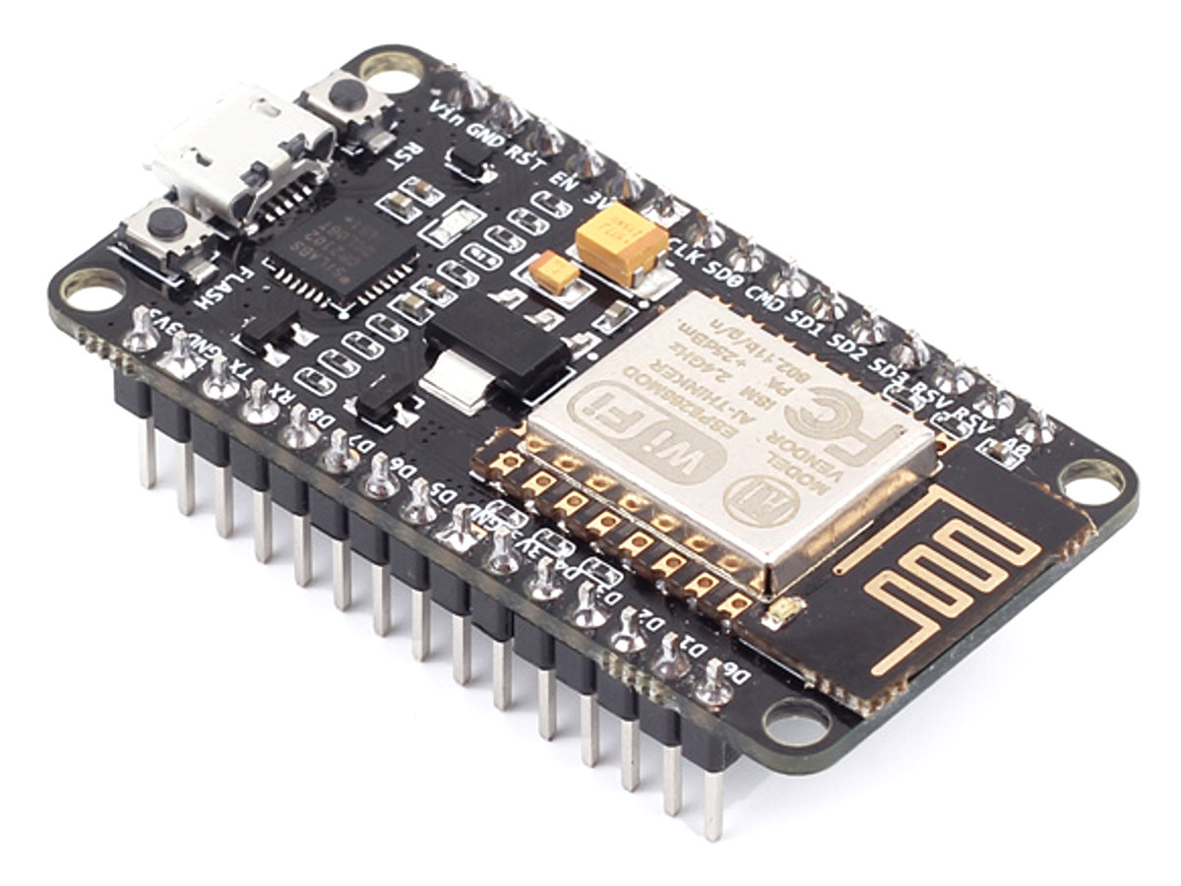

III. API REST

Para la creación de la api rest se requirieron los siguientes componentes.

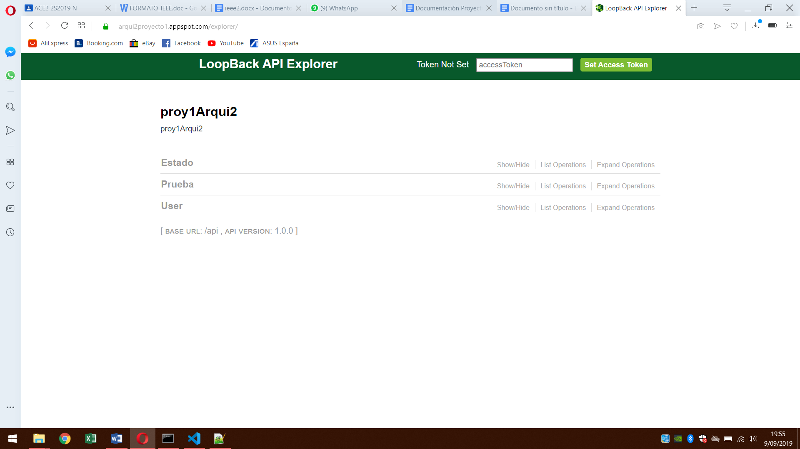

Fig 1. Api rest del proyecto echa con loopback

1. *Node js y loopback 3*

Es necesario instalar node js en la computadora donde se realizará la api rest ya que con npm es que se instala loopback, una vez instalado loopback solo es de crear un nuevo proyecto, crear la conexión y modelos.

1. *Base de datos en Mongo DB*

Para el almacenamiento de datos utilizamos mongo db, con una base de datos no relacional.

1. *Google cloud*

Utilizamos Google Cloud para subir la api ya que cuenta con un año de servicio gratis al crear una cuenta.

1. *Mongo db Atlas*

Utilizamos mongo db atlas para guardar nuestra base de datos ya que aunque no tenga tanto espacio es gratis.

IV. Cliente

Para consumir la api rest utilizamos html y con ayuda de angularjs y javascript mostramos las gráficas, las tablas y el estado del basurero.

1. Estado del basurero.

La aplicación cuenta con una página en la que se puede observar el estado actual del basurero.

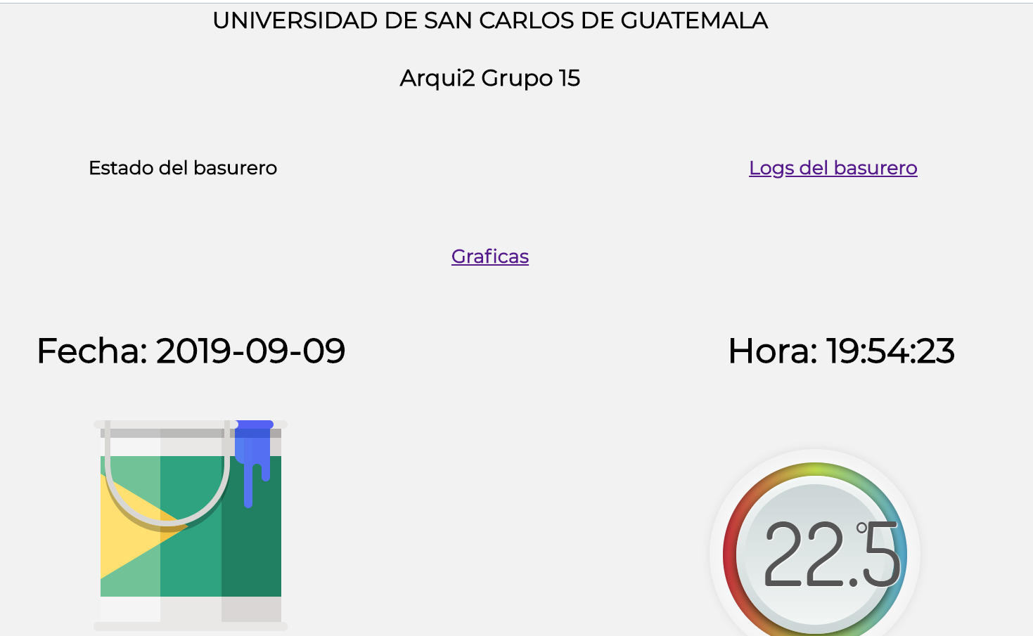

Fig 2. Página ultimo registro, parte superior

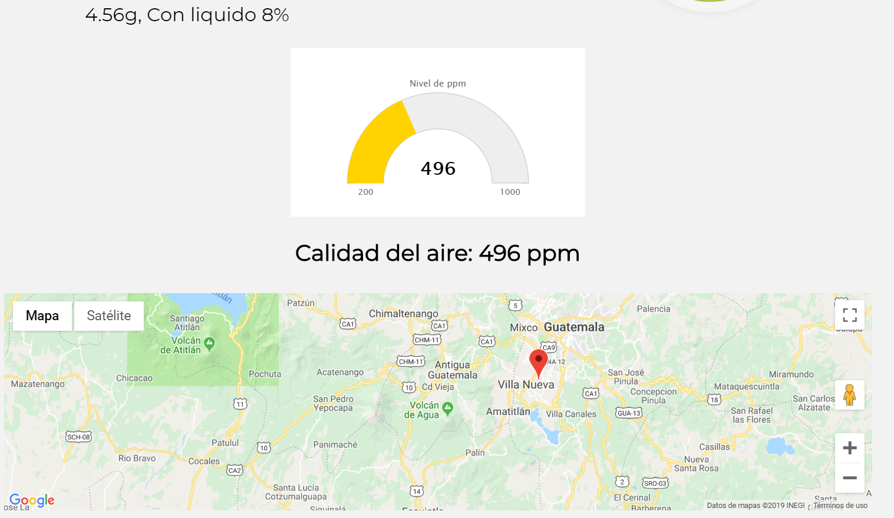

Fig 3. Página ultimo registro, parte inferior.

1. Logs del basurero

La aplicación cuenta con una página donde se puede observar los registros realizados por el basurero, en esta página se puede ordenar de orden descendente o ascendente y muestra un mapa con las ubicaciones en donde se han tomado registros.

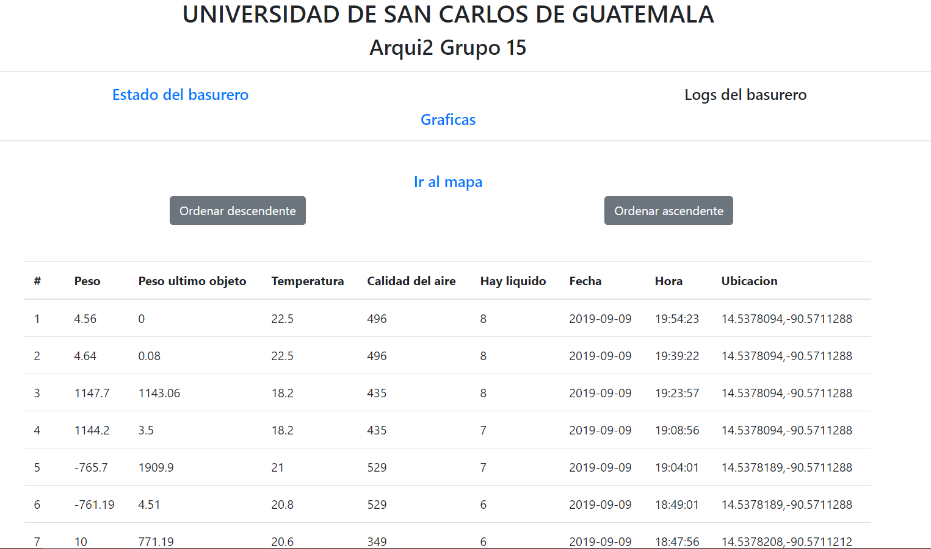

Fig 4. Página registros del basurero, parte superior

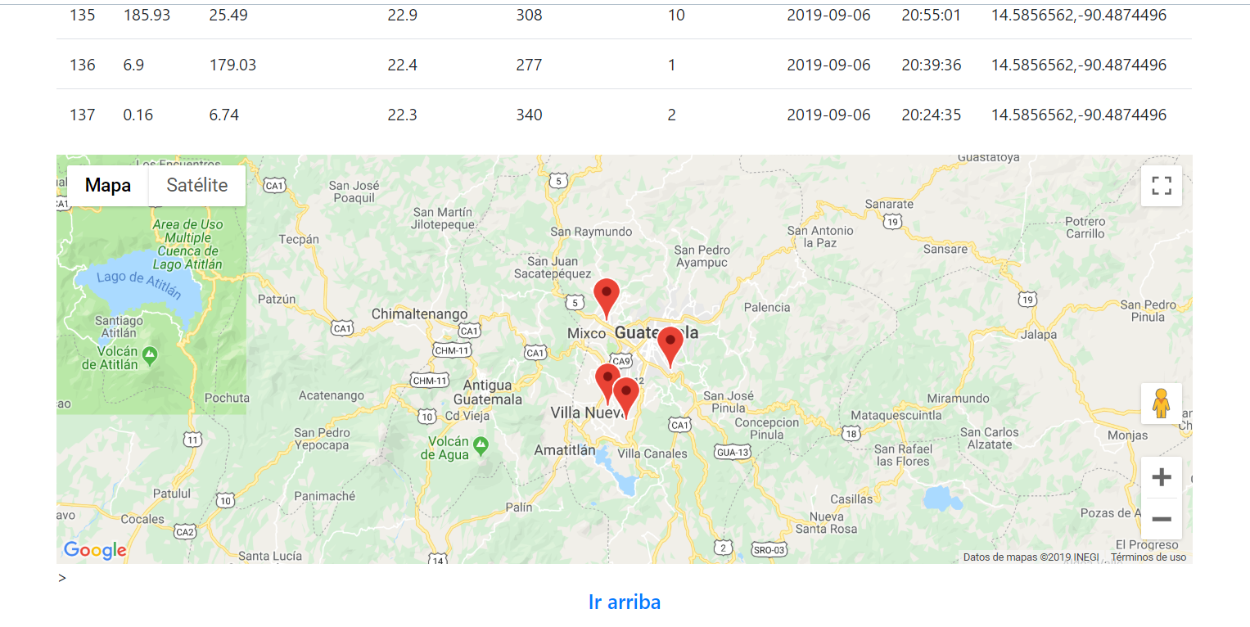

Fig 5. Página registros del basurero, parte inferior.

1. Gráficas

La aplicación cuenta con una página de gráficas en la que muestran gráficas de los distintos factores según la fecha y hora, pero se pueden agregar filtros o realizar nuevas gráficas.

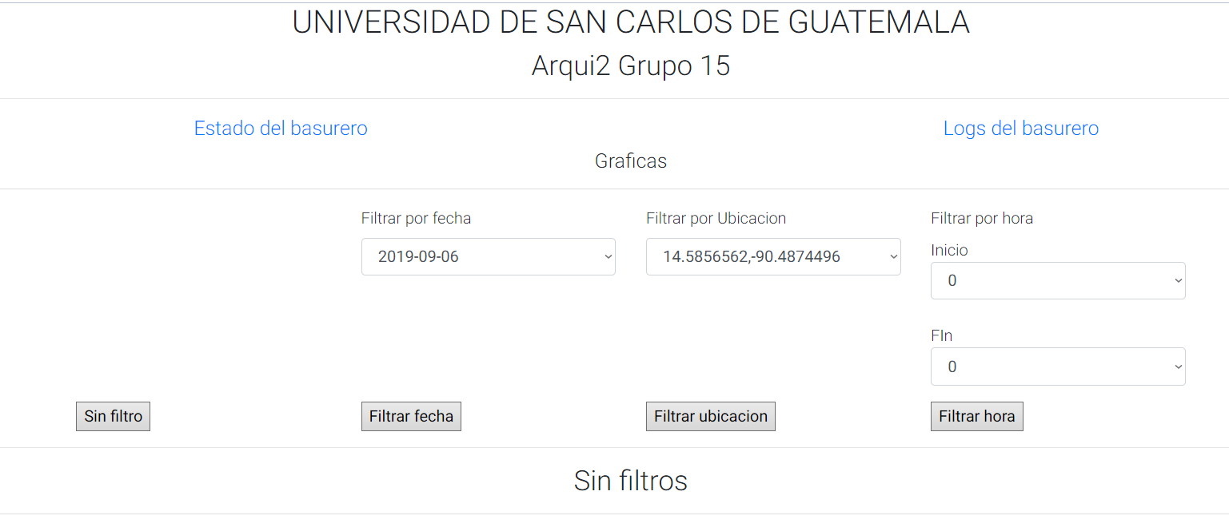

Fig 6. Página de gráficas parte de superior

En la figura 6 también se muestran los posibles filtros que se tienen, se pueden quitar los filtros, filtrar por fecha, filtrar por ubicación y filtrar por rango de horas.

Todas las gráficas son gráfica de líneas y las que tenemos son las siguientes.

* Gráfica de peso en función del tiempo   
  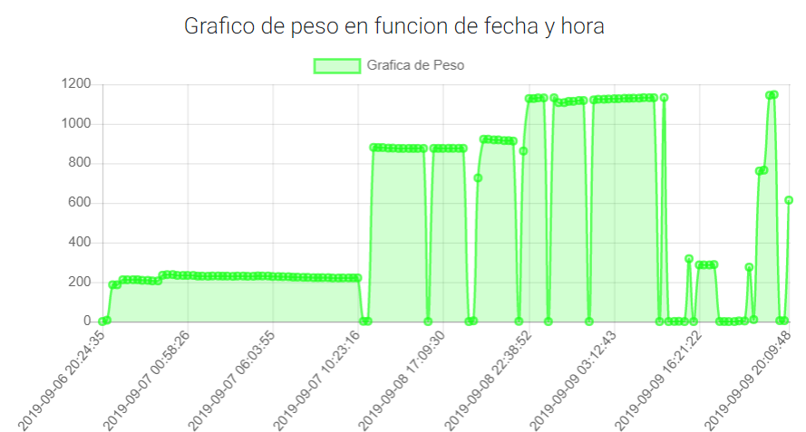  
  Esta gráfica nos indica cuánto peso tiene en determinado momento el basurero, de esta forma se puede saber si está en uso o desuso.
* Gráfica de temperatura en función del tiempo   
  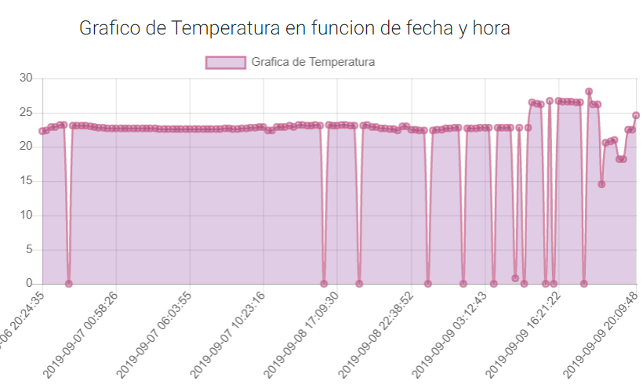  
  En esta gráfica se mira que la temperatura no aumenta en gran medida.
* Gráfica de calidad de aire en función del tiempo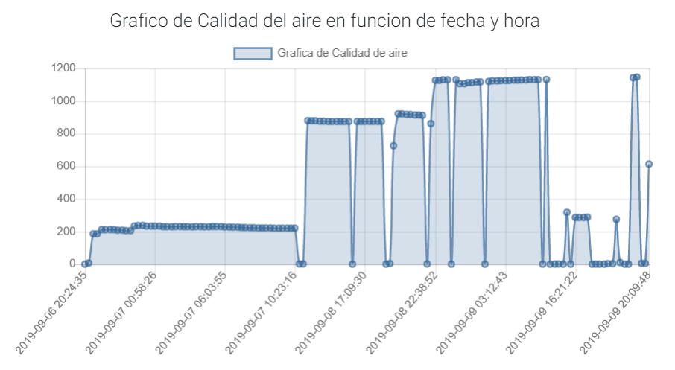  
  en esta gráfica se muestra que por lo general es constante y varía en los momentos en que se le insertó una manzana cortada para ver cómo se deterioraba
* Gráfica de porcentaje de líquido en función del tiempo 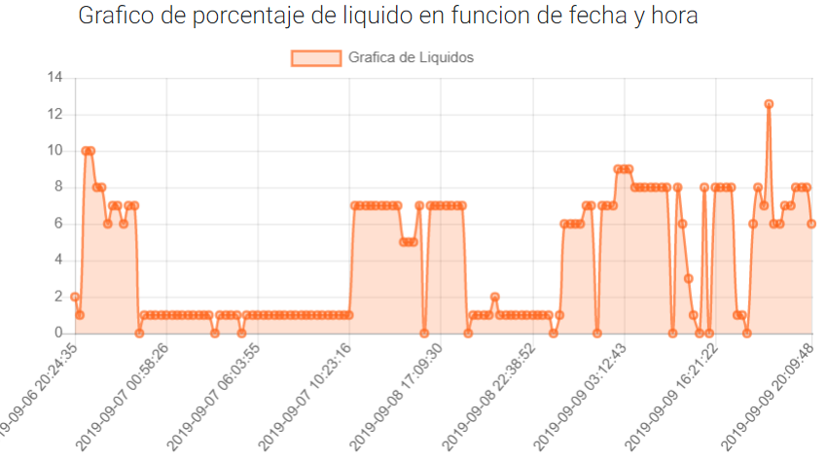  
  Esta gráfica muestra el porcentaje de humedad en que se encuentra el basurero.
* Todas las variables anteriores en función del tiempo 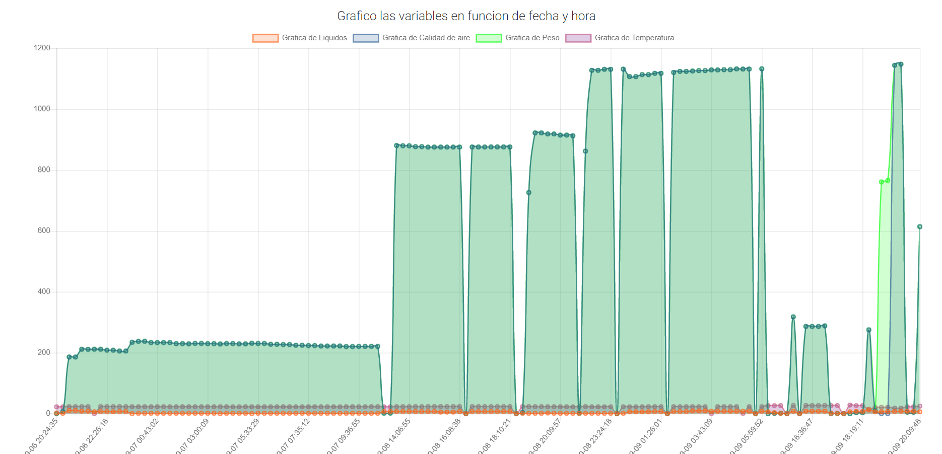  
  Muestra todas las gráficas para que se puedan encontrar relaciones de una manera más fácil.
* Gráfica en donde se seleccionan los valores que se deean analizar. 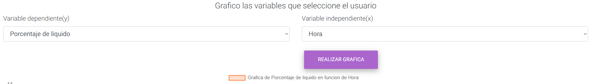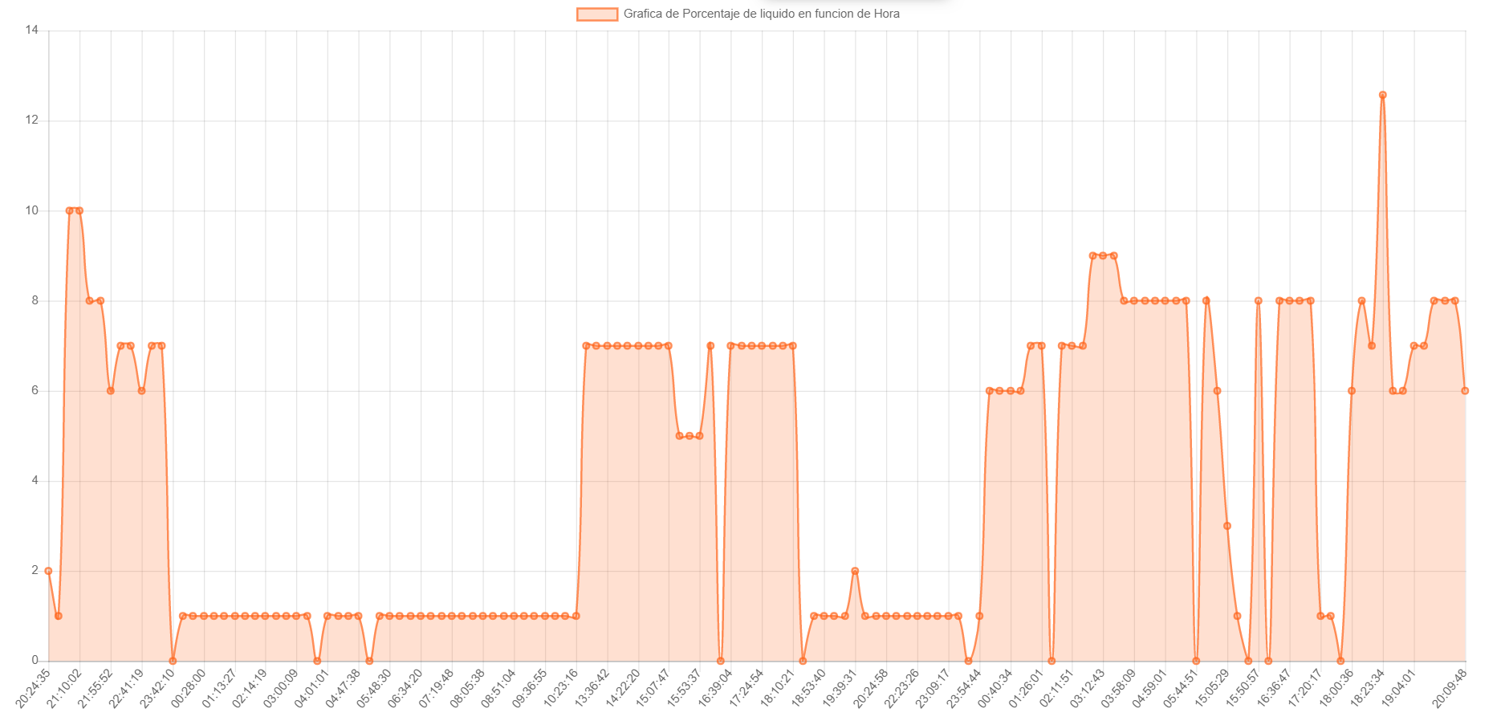

*Egrafias*

1. <https://www.mongodb.com/cloud/atlas>
2. <https://loopback.io/doc/en/lb3/>
3. <https://cloud.google.com/>
4. <https://arqui2proyecto1.appspot.com/index.html>

1.